Android projekt

Daniel Machon

Benjamin Prakash

Contents

Introduktion 3

Kravsspecifikationer 4

Ikke-funktionelle krav: 4

Funktionelle krav: 4

Netværks topologi 5

Samme subnet 5

Central server med public IP 6

Aktiviteter 8

Use cases 8

# Introduktion

Projektet omfatter en Android applikation, der fungerer som en project-kalender, hvor en projekt gruppe kan oprette aftaler og synkronisere deres arbejde og mødetid med hinanden.

Efter en gruppe har oprettet et projekt, og tilknyttet gruppe medlemmer til dette, kan der herefter oprettes aftaler. En aftale kan være et stykke arbejde der skal færdiggøres til en bestemt dato, eller et mødetidspunkt på en bestemt dag.

En aftale er hjertet, og helle omdrejningspunktet I denne Android Applikation. Ideelt set, ville det være nok at oprette en aftale, såfremt denne blev overholdt af gruppemedlemmerne. Erfaring siger dog at det ikke er tilfældet – og derfor vil en aftale byde på en række funktioner, så gruppemedlemmer er I stand til at kommunikere aftalerelateret indhold med hinanden.

Aftale funktioner omfatter, men er ikke begrænset til:

* Ændring af aftale
* Erklæring om forsinkelse og sygdom
* Sted efterspørgsel
* Visning af medlems position, ved JMapViewer

Android devices vil udelukkende fungere som klienter. Der kommunikeres gennem en server, som foretager one-to-many multicast, til medlemmer af en projektgruppe. Denne løsning kræver at devices og server er på samme subnet, og er med henblik på nemhed ved fremvisning/demonstration. Ved evt. udgivelse af android applikation, kræves der en central server med en public IP.

# Kravsspecifikationer

## funktionelle krav:

1. Der skal kunne oprettes en bruger
2. En bruger skal kunne oprette en projekt gruppe, og tilføje medlemmer til denne.
3. En bruger skal kunne oprette en aftale.
4. En bruger skal kunne slette en aftale.
5. En brug skal kunne ændre en aftale
6. En bruger skal kunne kommunikere med de andre medlemmer, gennem en server.
7. En bruger skal kunne sende erklæring om forsinkelse.
8. En bruger skal kunne erklære sygdom.
9. Ved erklæret forsinkelse, skal de resterende gruppe medlemmer kunne sende en sted efterspørgsel til det forsinkede gruppe medlem.
10. En database skal holde styr på brugere, projekter og aftaler.

## Ikke-funktionelle krav:

# Netværks topologi

## Samme subnet

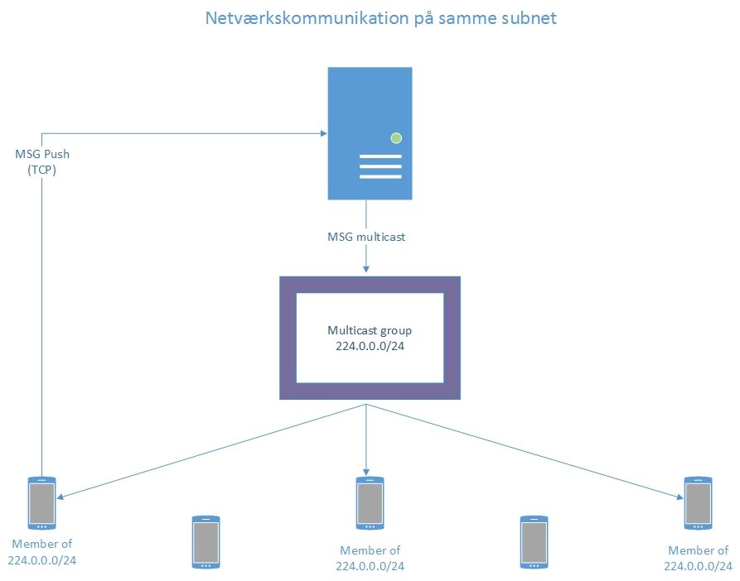

## Central server med public IP

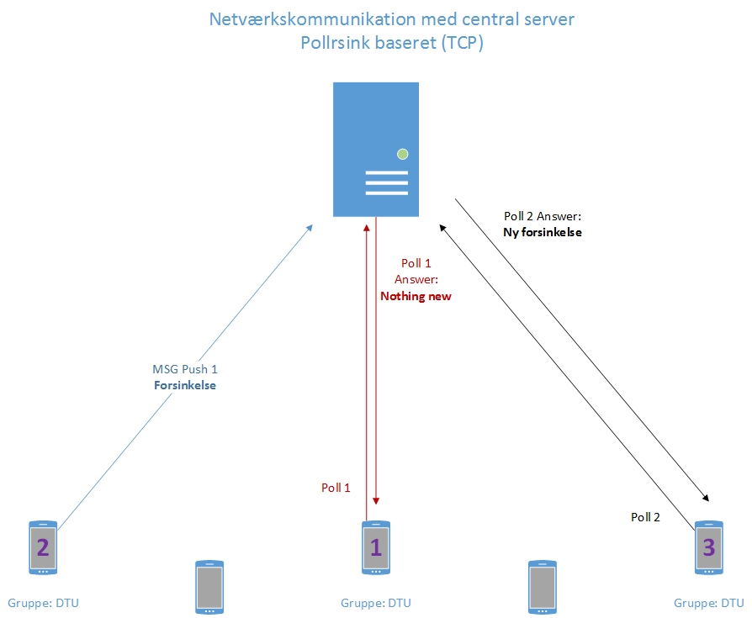

# 

# Aktiviteter

|  |  |
| --- | --- |
| **Aktivitets navn** | Kort beskrivelse |

|  |  |
| --- | --- |
| **Start-aktivitet** | Oprettelse af bruger og log in |
| **NytProjekt-aktivitet** | Oprettelse af nyt projekt |
| **Kalender-aktivitet** | Kalender hvor der kan oprettes aftaler . Denne aktivitet er hoved-aktiviteten |
| **NyAftale-aktivitet** | Oprettelse af aftale |
| **Aftale-aktivitet** | Alt information vedrørende en oprettet aftale; Fra denne aktivitet startes de følgende aktivitetet. |
| **Forsinkelse-aktivitet** | Erklæring om forsinkelse |
| **Efterspørgsel-aktivitet** | Efterspørgsel af bl.a. sted. |
| **Kort-aktivitet** | Visuelt kort, hvor i koordinater fra et ’sted efterspørgsel’ kan plottes og vises |

# 

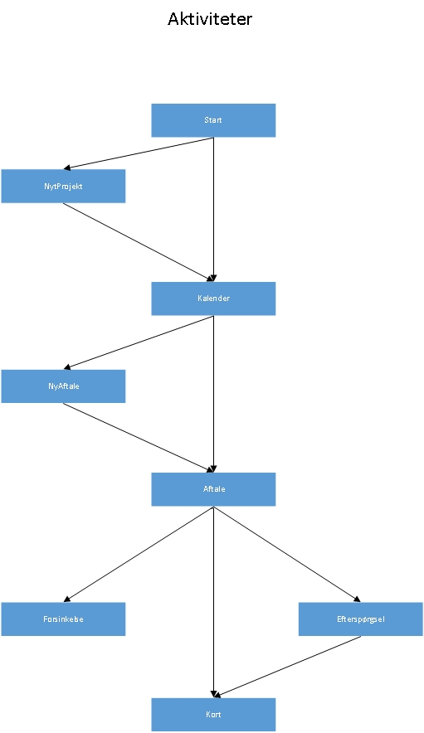

# Use cases

# Bilag

## Aktiviteter og views

